NGUYÊN TẮC XỬ LÝ DATA KHI ĐỒNG BỘ

NGUYÊN TẮC CHUNG:

1. SERVER lấy dữ liệu tư các chi nhánh

* Thiết kế field chuyền đi: có length = 300 (tương ứng đối đa có 100 server)
* Mỗi một server sẽ được gán 1 số Thứ tự (số thứ tự này phải đảm bảo duy nhất cho mỗi server)
* Mỗi một server sẽ sử dụng 3 ký tự (tại sao dùng 3 mà không dùng 1 🡪 Đã bàn lâu quá rồi nên quến, không biết tại sao)
* Vì dụ: máy có STT là 7, sẽ dùng 3 ký tự từ ký tự thứ: 7\*3 – 1=20 (trong C# ký tự đầu bắt đầu là 0)
* 3 ký tực này có 3 trạng thái:
* + 000: chưa chuyển, dữ liệu mới
* + www: đang trạng thái chờ chuyễn
* + 111: đã chuyển đi

Ứng với Hepa: có 1 server trung tâm và 6 server 6 chi nhánh

Vậy mỗi chi nhánh là 1 stt – tương ứng với chi nhánh [Cn1: stt – 1, cn2: stt – 2,…]

Các server khám sức khỏe 🡪 mang đi ra ngoài thì cấp stt mới từ ký tự thứ 11 trở đi

* 1. Cách khai báo trong chương trình

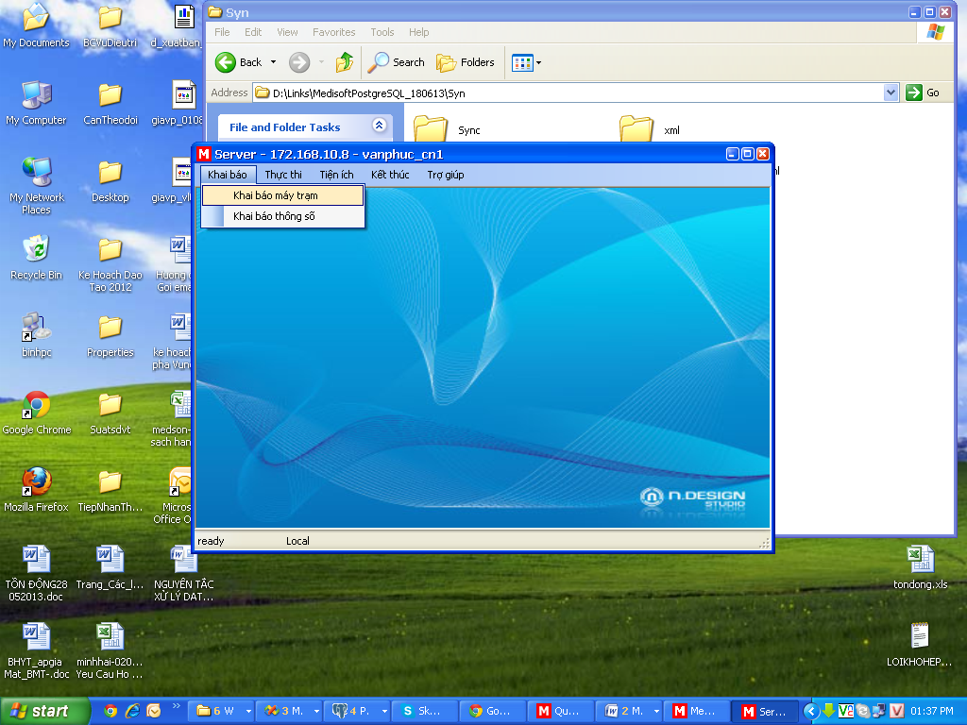

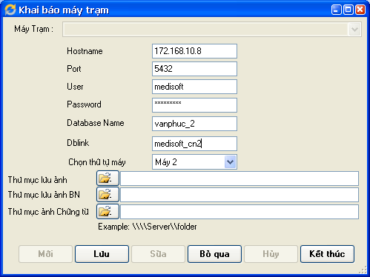

+ Màn hình Khai báo máy trạm như sau:

* LƯU Ý: TRƯỜNG HỢP XEM NHƯ CHI NHÁNH 1 🡪 LÀ SERVER TRUNG TÂM.
* Host Name: IP của máy cần lấy dữ liệu về (theo hình trên: lấy dữ liệu CN2 về chi nhánh 1 🡪 nên chọn thứ tự máy là Máy 2
* Port: 5432 (port của server CN2)
* User: là user khi cài đặt PostgreSQL (thông thường công ty mình đặt user mặc định là medisoft)
* Password: của user medisoft
* Database Name: là tên cơ sở dữ liệu thật của CN2
* Dblink: tên này do mình đặt (đặt sao cho dễ nhớ, và không nên trùng với tên dblink trong khai báo chi nhánh)
* 3 ô dưới (chưa cần dùng đến – do chưa xử lý hoàn chỉnh phần đồng bộ hình ảnh, mà đã có một chương trình đồng bộ hình ảnh dùng riêng, chạy tốt hơn mình làm)
* Do CN1 là trung tâm, nên tương tự khai báo máy trạm cho CN3, Cn4, 5 (nếu có)
* TRƯỜNG HỢP KHAI BÁO TẠI SERVER CN2 (KHÔNG PHẢI SERVER TRUNG TÂM)
* 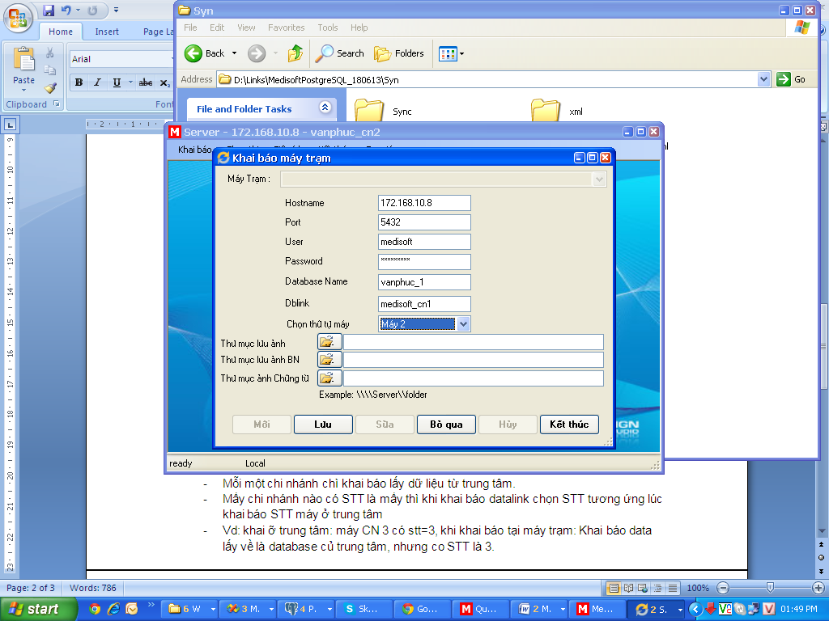
* Xem CN1 là trung tâm, nên CN2 chỉ khai một máy trạm là máy server CN1 🡪 và chọn thứ tự máy là 2,
* không khai thêm máy trạm là các chi nhánh khác không phải máy trung tâm.

1. Các chi nhánh chỉ lấy dữ liệu từ trung tâm.

* Lấy dữ liệu từ trung tâm vế, không có lấy dữ liệu từ chi nhánh khác về
* Mỗi một chi nhánh chì khai báo lấy dữ liệu từ trung tâm.
* Mấy chi nhánh nào có STT là mấy thì khi khai báo datalink chọn STT tương ứng lúc khai báo STT máy ở trung tâm
* Vd: khai ỡ trung tâm: máy CN 3 có stt=3, khi khai báo tại máy trạm: Khai báo data lấy về là database củ trung tâm, nhưng co STT là 3.

1. Vậy trường hợp tại Vạn Phúc:

* CN1, CN2, CN3 : 3 chi nhánh như nhau, chưa có server trung tâm 🡪 nên phải chọn ra một máy làm trung tâm.
* Chọn Cn1 làm trung tâm
* Khi đồng bộ thì CN1: lấy dữ liệu từ CN2, CN3; còn CN2, CN3: chỉ lấy data từ chi nhánh 1, không được lấy data từ CN2 🡪 CN3 hay từ Cn3 🡪 CN2
* Trường hợp chuyển BN từ chi nhánh 3 sang chi nhánh 2: thì đánh dấu như thế nào trạng thái field chuyển đi? Chi nhánh nhận sẽ được bật sang 1 (vd: cn3 🡪 chuyển qua cn2, cn2 có stt =2, sẽ bật sang 1 các ký tự 3,4,5 trong field chuyển đi)

1. Chuyển data tại BV Vạn Phúc.

* BN khám PK 01 tại chi nhánh 2: có makp 202, tại PK 02, chỉ định BN chụp CT (có thể có cả BHYT. Lần thu phí)
* BN qua CN1 chụp CT, có 2 tình huống xảy ra
* TH1: BN qua chi nhánh 1 chụp, có kết quả thì có thể chuyển BN vào một phòng khám tương ứng nào tại CN1 🡪 BS tiếp tục khám và hoàn tất hồ sơ tại PK tại chi nhánh 1 này
* 🡪 TH NÀY: dùng menu: Khám bệnh 🡪 chuyển phòng khám qua chi nhánh khác: chọn chi nhánh đến, và phòng khám ban đầu 🡪 sau đó kích nút chuyển: chọn PK tại chi nhánh 1, chi nhánh nhận BN để khám.
* TH2: chụp xong đưa kết quả, BN quay lại chi nhánh 2 tiếp tục BS khám và hoàn tất hồ sơ. (TH NÀY THÌ CHƯƠNG TRÌNH KHÔNG ẢNH HƯỞNG, NHƯNG PHẦN CĐHA KHI TRẢ LỜI KẾT QUẢ: KHÔNG THẤY KHOA PHÒNG CHI NHÁNH GỬI)